Câu 1:

 ck.php

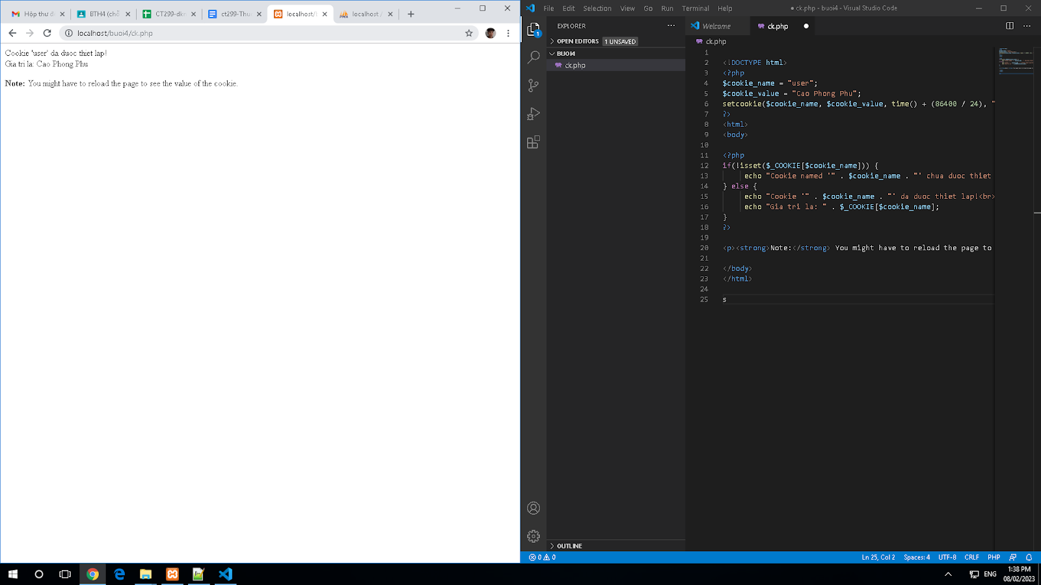

Tạo csdl qlbanhang, với bảng customers

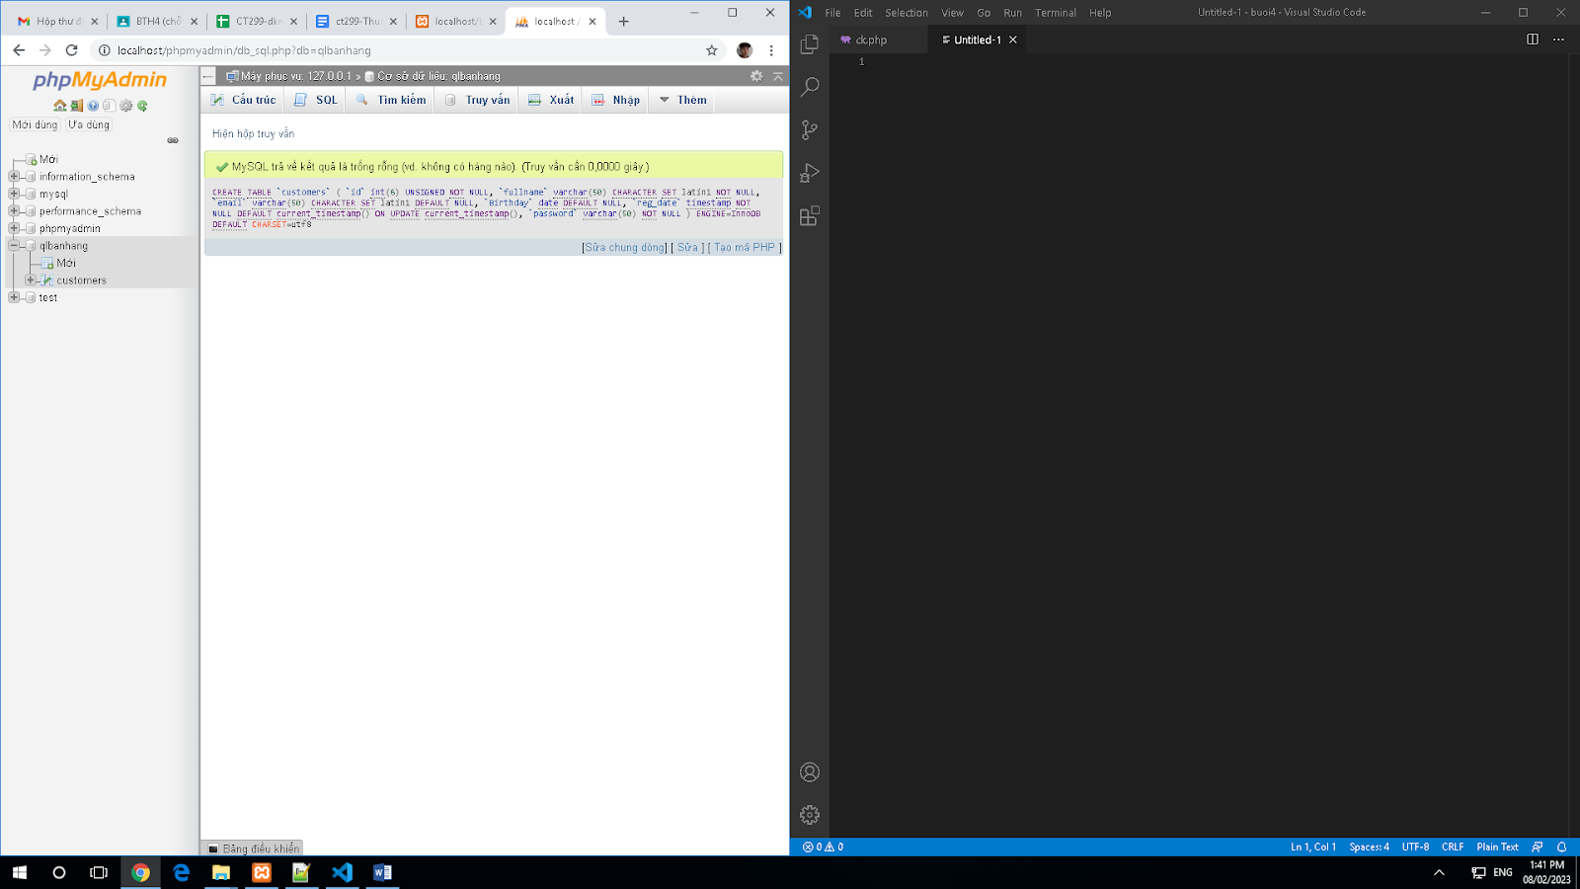

Tạo formnhap.php

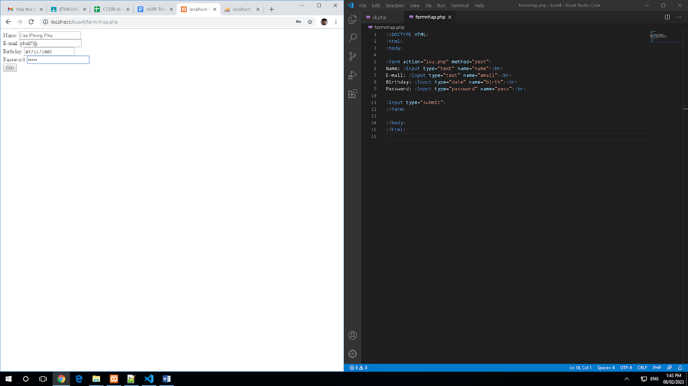

luu.php

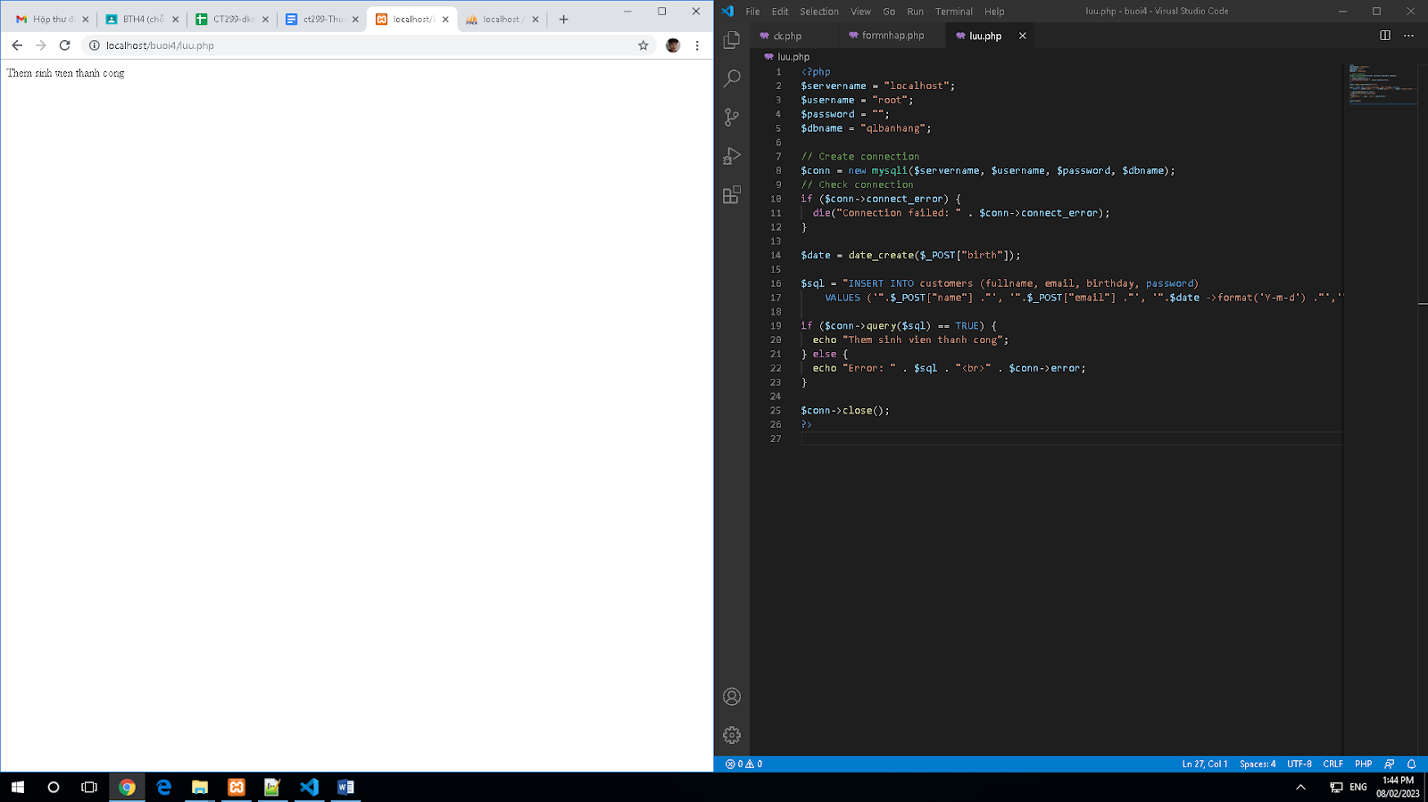

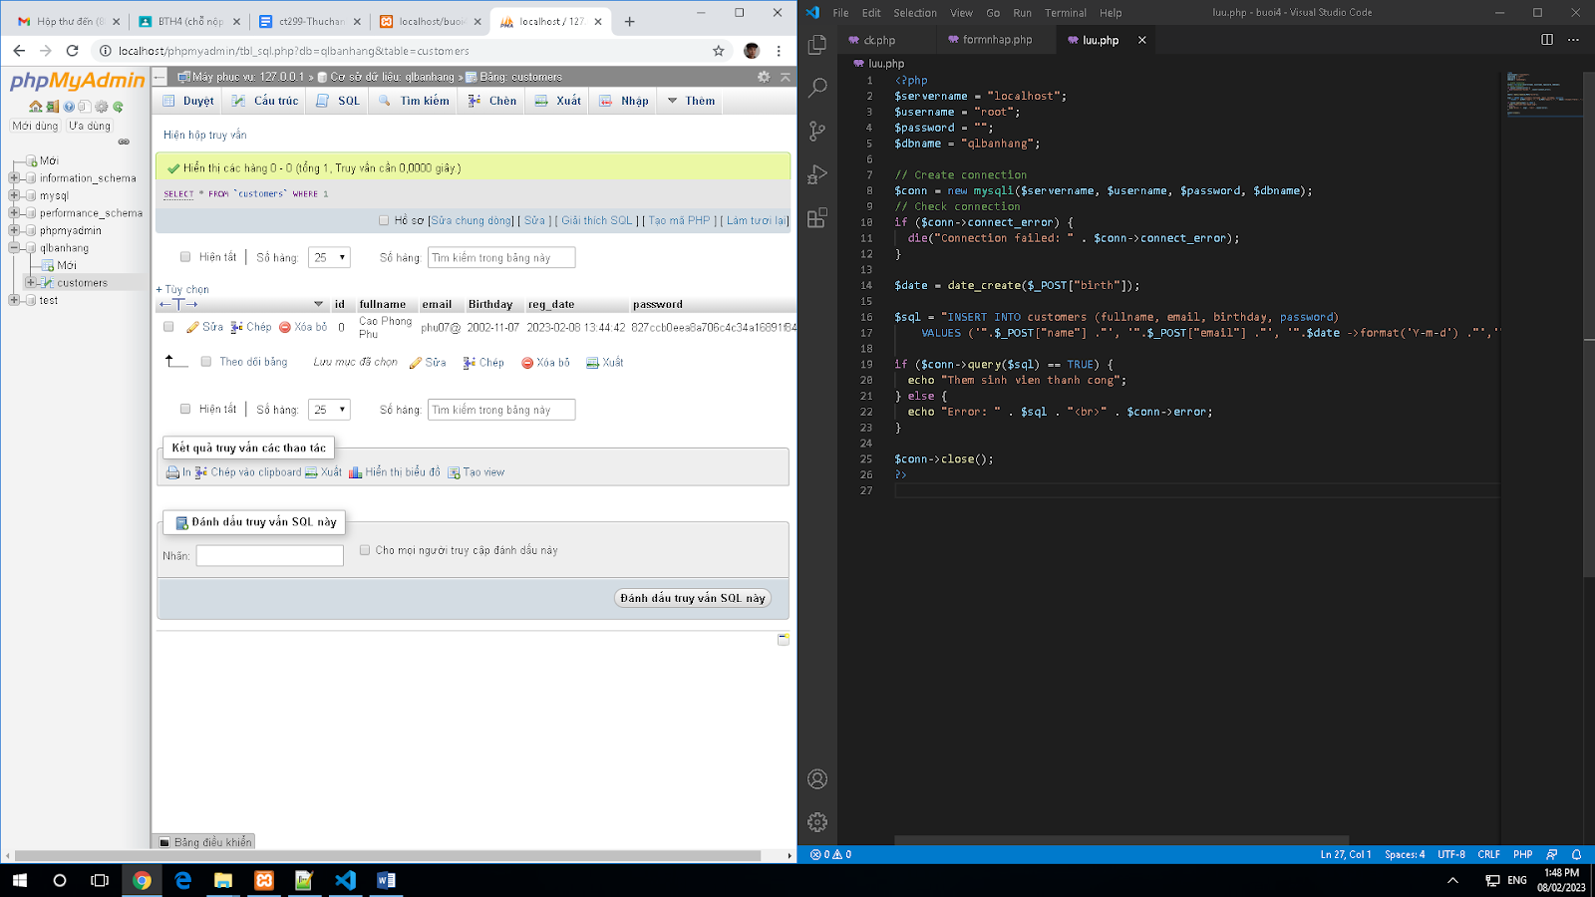

Login.php

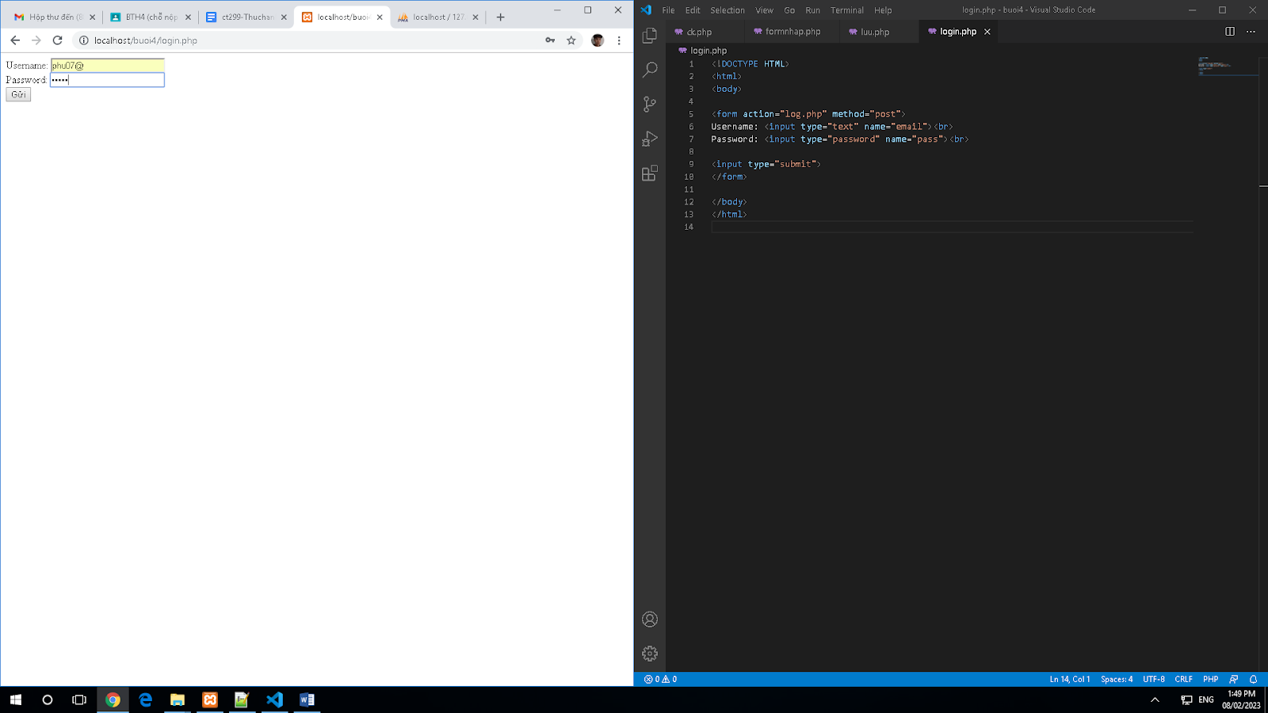

Log.php

-khi nhập sai pass:

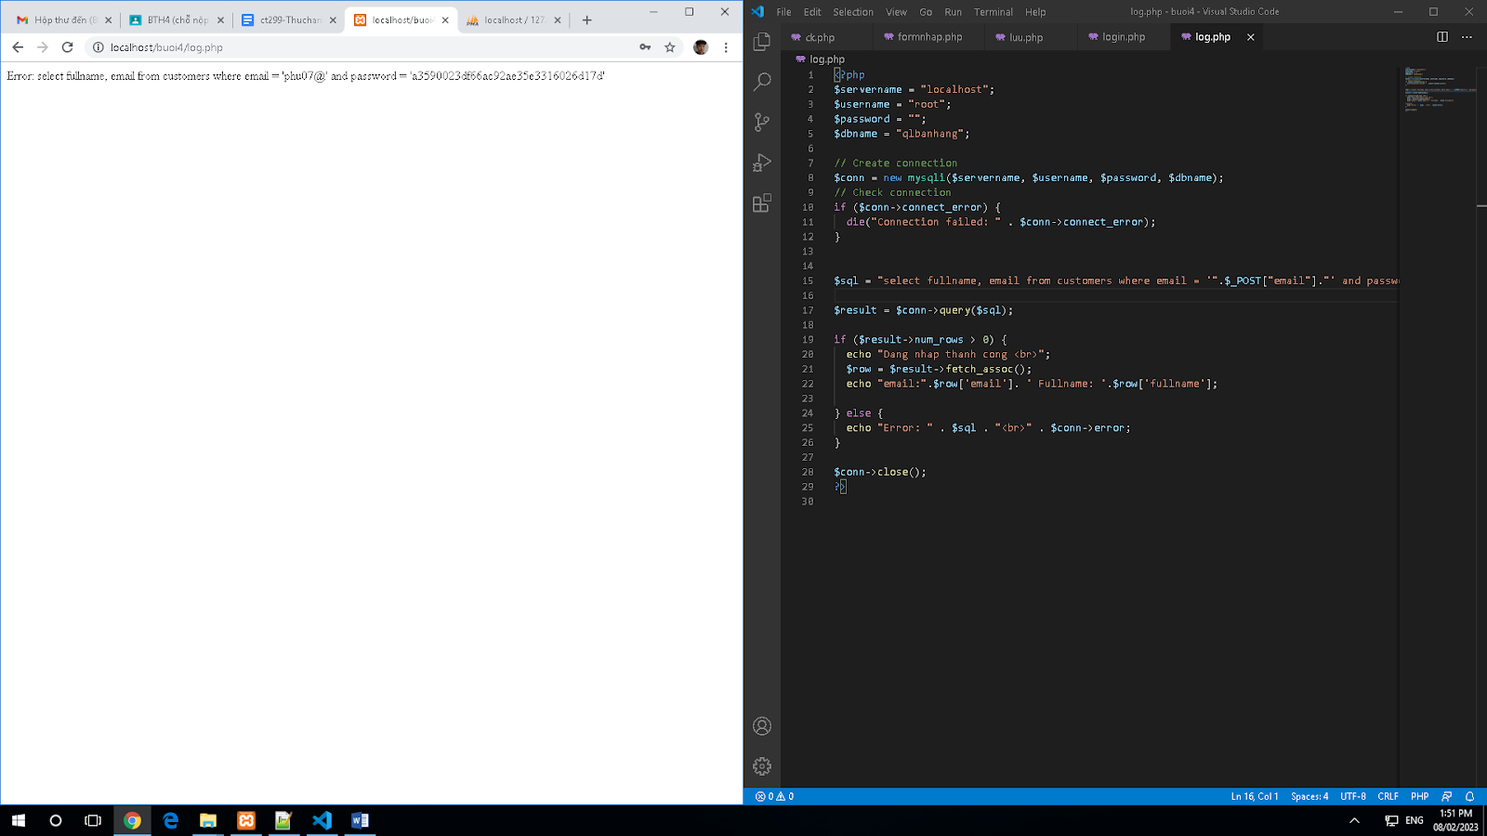

-khi nhập đúng:

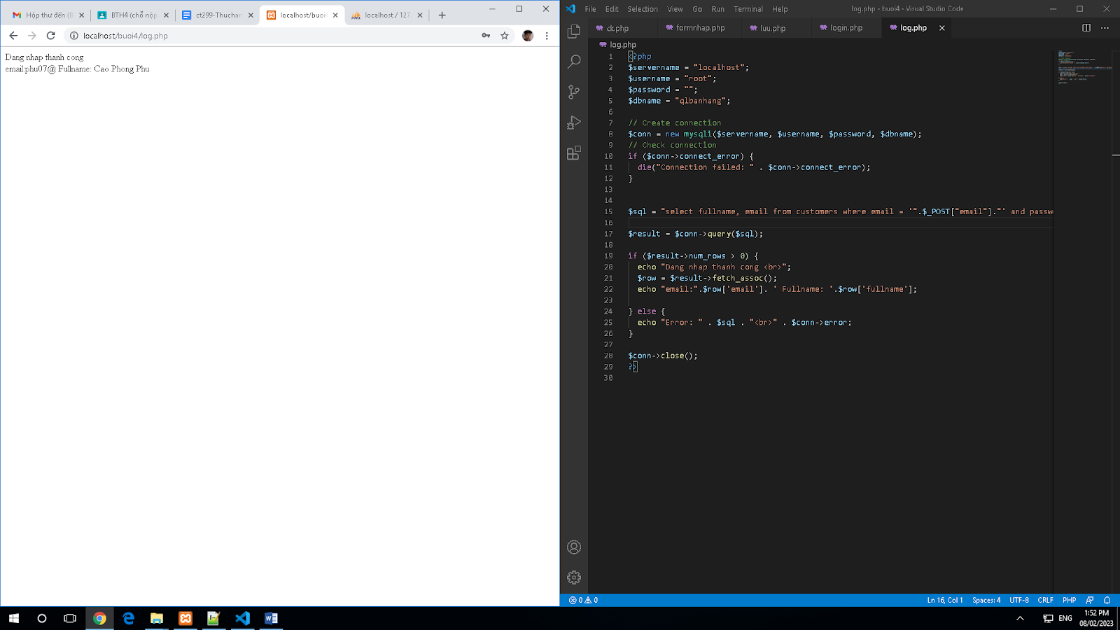

Dùng Cookies lưu lại tên đăng nhập, email và điều hướng

Log.php (modified)

Homepage.php

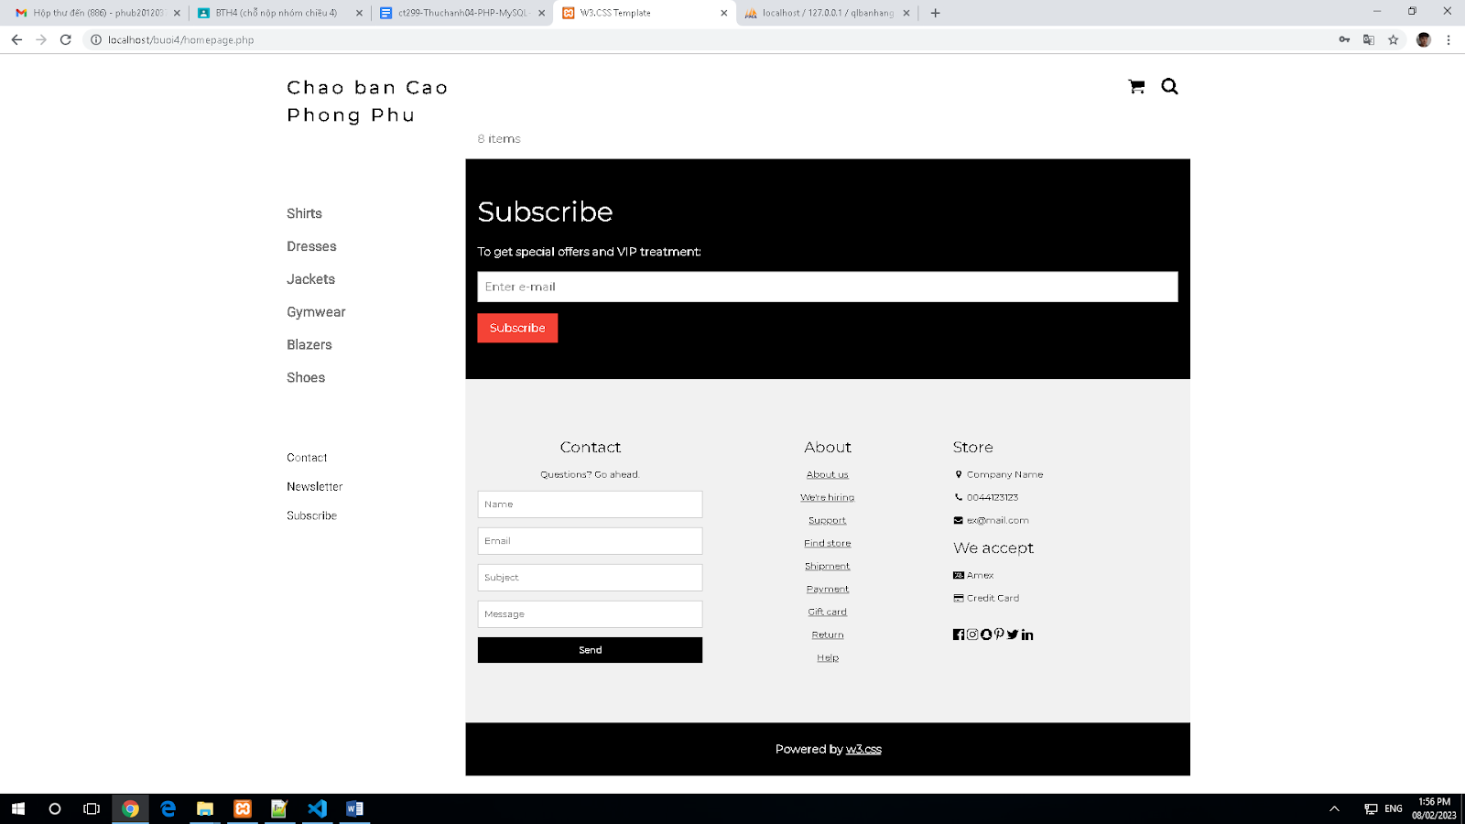

Upload-img.php

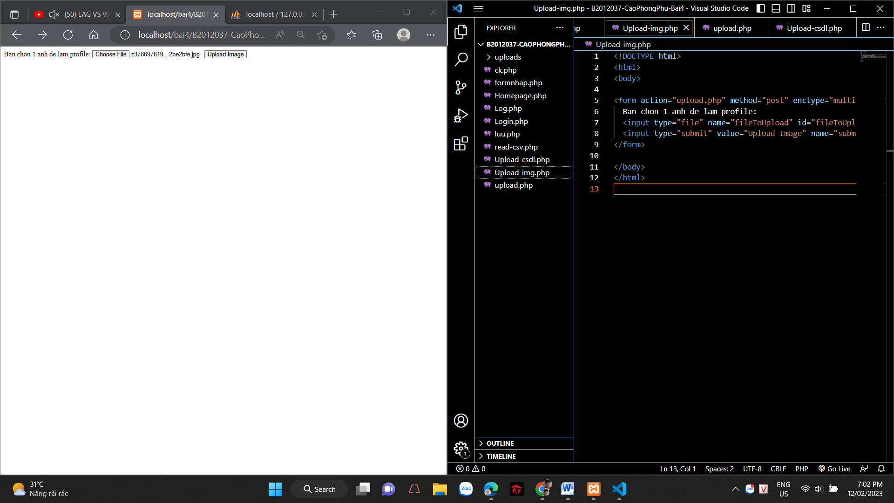

Upload.php

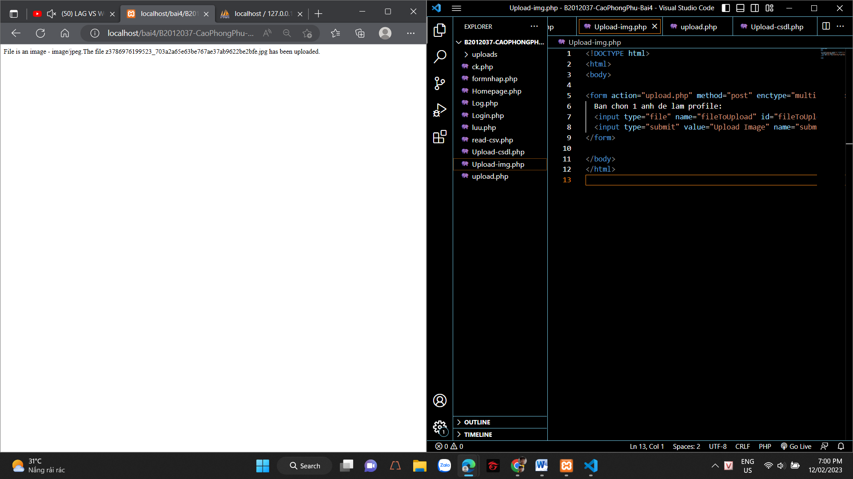

Homepage

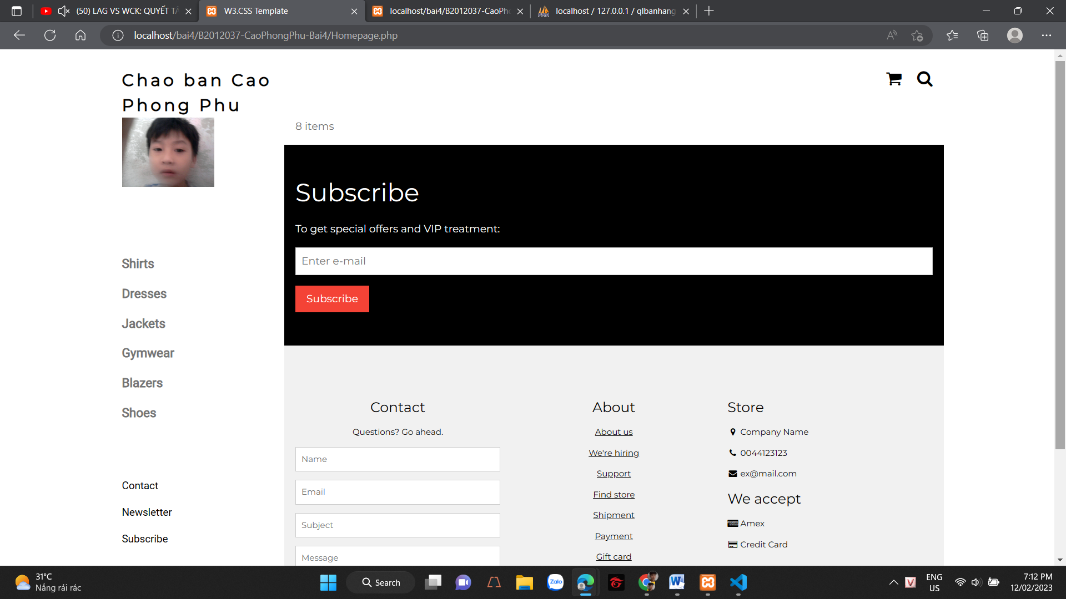

Cus.csv

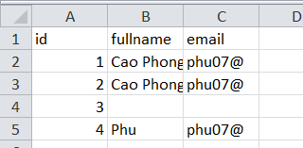

Câu 2:

SQL Injection là một kỹ thuật lợi dụng những lỗ hổng về câu truy vấn của các ứng dụng. Được thực hiện bằng cách chèn thêm một đoạn SQL để làm sai lệnh đi câu truy vấn ban đầu, từ đó có thể khai thác dữ liệu từ database. SQL injection có thể cho phép những kẻ tấn công thực hiện các thao tác như một người quản trị web, trên cơ sở dữ liệu của ứng dụng.

<https://topdev.vn/>

Câu 3:

setcookie() là một hàm trong PHP dùng để tạo cookie. Tham số chính của hàm này bao gồm:

name: Tên của cookie.

value: Giá trị của cookie.

expire: Thời gian hết hạn của cookie, được tính theo số giây từ thời điểm hiện tại. Nếu giá trị này bằng 0, cookie sẽ hết hạn khi người dùng đóng trình duyệt.

path: Đường dẫn trang web mà cookie sẽ áp dụng. Mặc định là "/", tức là cookie sẽ áp dụng cho toàn bộ trang web.

domain: Tên miền mà cookie sẽ áp dụng. Mặc định là tên miền hiện tại của trang web.

secure: Xác định xem cookie có được gửi qua kết nối an toàn HTTPS hay không. Giá trị mặc định là false.

httponly: Xác định xem cookie có thể được truy cập từ các script hay không. Giá trị mặc định là false.

Cách lưu giá trị trong cookie:

Sử dụng hàm setcookie() để tạo và lưu giá trị trong cookie.

Cách lấy giá trị trong cookie:

Sử dụng biến $_COOKIE để lấy giá trị từ cookie.

Cách xóa giá trị trong cookie:

Sử dụng hàm setcookie() với thời gian hết hạn trước ngày hiện tại để xóa giá trị trong cookie.

Câu 4:

Session là một tính năng lưu trữ dữ liệu trực tuyến trong web development. Nó cho phép lưu trữ thông tin về người dùng và trạng thái của trang web giữa các yêu cầu HTTP.

Cách lưu giá trị trong Session:

session[key] = value

Cách lấy giá trị từ Session:

value = session.get(key)

Cách xóa giá trị trong Session:

session[key]

Lưu ý rằng, việc sử dụng Session cần một bộ quản lý Session để hoạt động, và các cài đặt cụ thể phụ thuộc vào framework hoặc ngôn ngữ mà bạn đang sử dụng.

Câu 5:

Cookie và Session là hai phương pháp lưu trữ thông tin trên trình duyệt của người dùng. Nhưng họ có một số khác nhau về cách hoạt động và sử dụng.

Vị trí lưu trữ: Cookie được lưu trữ trên máy tính của người dùng, trong khi Session được lưu trữ trên máy chủ.

Kích thước dữ liệu: Mỗi cookie có thể chứa tối đa 4KB dữ liệu, trong khi Session có thể chứa nhiều dữ liệu hơn.

Thời gian sống: Cookie có thể được lưu trữ trên máy tính của người dùng trong một thời gian dài, trong khi một Session chỉ tồn tại trong khi người dùng đang truy cập trang web.

An toàn: Cookie dễ bị tấn công bởi các mã độc hoặc các phần mềm quảng cáo, trong khi Session được bảo vệ tốt hơn bởi việc chỉ tồn tại trên máy chủ.

Sử dụng: Cookie thường được sử dụng để lưu trữ các thông tin ngắn hạn và dữ liệu của người dùng đã lưu, trong khi Session được sử dụng để lưu trữ các thông tin tạm thời của người dùng trong quá trình truy cập.

Câu 6:

$sql = "select img_profile from customers where id = '".$_SESSION['fullname']."'";

Câu 7:

Câu 8:

Định cấu hình tệp "php.ini"

Trước tiên, hãy đảm bảo rằng PHP được định cấu hình để cho phép tải tệp lên.

Trong tệp "php.ini" của bạn, hãy tìm kiếm lệnh và đặt nó thành Bật:file_uploads

file_uploads = On

Tạo biểu mẫu HTML

Tiếp theo, tạo một biểu mẫu HTML cho phép người dùng chọn tệp hình ảnh họ muốn tải lên:

<!DOCTYPE html>

<html>

<body>

<form action="upload.php" method="post" enctype="multipart/form-data">

Select image to upload:

<input type="file" name="fileToUpload" id="fileToUpload">

<input type="submit" value="Upload Image" name="submit">

</form>

</body>

</html>

Một số quy tắc cần tuân theo đối với biểu mẫu HTML ở trên:

* Đảm bảo rằng biểu mẫu sử dụng method="post"
* Biểu mẫu cũng cần thuộc tính sau: enctype="multipart/form-data". Nó chỉ định loại nội dung nào sẽ sử dụng khi gửi biểu mẫu

Nếu không có các yêu cầu ở trên, việc tải tệp lên sẽ không hoạt động.

Những điều khác cần lưu ý:

* Thuộc tính type="file" của thẻ <input> hiển thị trường đầu vào dưới dạng điều khiển chọn tệp, với nút "Duyệt qua" bên cạnh điều khiển đầu vào

Biểu mẫu trên gửi dữ liệu đến một tệp có tên là "tải lên.php", chúng tôi sẽ tạo tiếp theo.

Tạo các tệp tải lên PHP Script

Tệp "upload.php" chứa mã để tải tệp lên:

<?php

$target_dir = "uploads/";

$target_file = $target_dir . basename($_FILES["fileToUpload"]["name"]);

$uploadOk = 1;

$imageFileType = strtolower(pathinfo($target_file,PATHINFO_EXTENSION));

// Check if image file is a actual image or fake image

if(isset($_POST["submit"])) {

$check = getimagesize($_FILES["fileToUpload"]["tmp_name"]);

if($check !== false) {

echo "File is an image - " . $check["mime"] . ".";

$uploadOk = 1;

} else {

echo "File is not an image.";

$uploadOk = 0;

}

}

?>

Tập lệnh PHP giải thích:

$ target_dir = "uploads /" - chỉ định thư mục nơi tệp sẽ được đặt

$ target_file chỉ định đường dẫn của tệp sẽ được tải lên

$ uploadOk = 1 chưa được sử dụng (sẽ được sử dụng sau)

$ imageFileType giữ phần mở rộng tệp của tệp (chữ thường)

Tiếp theo, kiểm tra xem file ảnh là ảnh thật hay ảnh giả

Lưu ý: Bạn sẽ cần tạo một thư mục mới có tên "uploads" trong thư mục chứa tệp "upload.php". Các tệp đã tải lên sẽ được lưu ở đó.

Kiểm tra xem tệp đã tồn tại chưa

Bây giờ chúng ta có thể thêm một số hạn chế.

Đầu tiên, chúng tôi sẽ kiểm tra xem tệp đã tồn tại trong thư mục "upload" hay chưa. Nếu có, một thông báo lỗi sẽ hiển thị và $ uploadOk được đặt thành 0:

// Check if file already exists

if (file_exists($target_file)) {

echo "Sorry, file already exists.";

$uploadOk = 0;

}

Giới hạn kích thước tệp

Trường nhập tệp trong biểu mẫu HTML của chúng tôi ở trên được đặt tên là "fileToUpload".

Bây giờ, chúng tôi muốn kiểm tra kích thước của tệp. Nếu tệp lớn hơn 500KB, một thông báo lỗi sẽ hiển thị và $ uploadOk được đặt thành 0:

// Check file size

if ($_FILES["fileToUpload"]["size"] > 500000) {

echo "Sorry, your file is too large.";

$uploadOk = 0;

} Giới hạn loại tệp

Đoạn mã dưới đây chỉ cho phép người dùng tải lên các tệp JPG, JPEG, PNG và GIF. Tất cả các loại tệp khác đều đưa ra thông báo lỗi trước khi đặt $ uploadOk thành 0:

// Allow certain file formats

if($imageFileType != "jpg" && $imageFileType != "png" && $imageFileType != "jpeg"

&& $imageFileType != "gif" ) {

echo "Sorry, only JPG, JPEG, PNG & GIF files are allowed.";

$uploadOk = 0;

}

<https://www.w3schools.com/php/php_file_upload.asp/>

Câu 9:

-Tệp () đọc một tệp thành một mảng.

-Mỗi phần tử mảng chứa một dòng từ tệp, với ký tự dòng mới vẫn được đính kèm.

-Cú pháp:

file(filename, flag, context)

filename : Yêu cầu. Chỉ định đường dẫn đến tệp để đọc

flag : Không bắt buộc. Có thể là một hoặc nhiều hằng số sau:

FILE_USE_INCLUDE_PATH - Tìm kiếm tệp trong đường dẫn bao gồm (trong php.ini)

FILE_IGNORE_NEW_LINES - Bỏ qua dòng mới ở cuối mỗi phần tử mảng

FILE_SKIP_EMPTY_LINES - Bỏ qua các dòng trống trong tệp

Context : Không bắt buộc. Chỉ định ngữ cảnh của xử lý tệp. Ngữ cảnh là một tập hợp các tùy chọn có thể sửa đổi hành vi của một luồng. Có thể được bỏ qua bằng cách sử dụng NULL.

Câu 10: